**Муниципальное бюджетное дошкольное образовательное учреждение «Раздольненский детский сад № 1 «Звёздочка»**

**Раздольненского района Республики Крым**

***Проект***

***в первой младшей группе***

***«Здоровей-ка»***

**Воспитатель первой младшей**

**группы «Радуга» Киселева Н.А.**

**пгт.Раздольное, 2024г**

**Актуальность проекта**

В век информационных технологий организм детей и взрослых подвергается большому воздействию факторов, негативно влияющих на здоровье, и поэтому оздоровление детей является одной из основных задач, которые стоят перед обществом. Начинать формировать здоровье нужно в детстве, когда наиболее прочно закладывается опыт оздоровления, когда стимулом является природное любопытство ребенка, желание все узнать и все попробовать, возрастная двигательная активность и оптимизм.

**Проблема:** Дети не знакомы с понятием «здоровый образ жизни», они не осознают значимость здоровья и как его сохранить и укрепить. На вопрос воспитателя: «Что нужно делать, чтобы не болеть?».   Дети отвечают: «Надо пить лекарства или таблетки». Поэтому требуется от нас формировать у детей привычки к здоровому образу жизни, которые должны  стоять на первом месте. У детей не достаточно развиты культурно гигиенические навыки. В процессе повседневной работы с детьми необходимо стремиться к тому, чтобы выполнение правил личной гигиены стало для них естественным, а гигиенические навыки с возрастом постоянно совершенствовались.

**Цель проекта:** Начальное формирование основ здорового образа жизни у детей 2-3 лет. Помочь детям понять значение здорового образа жизни для здоровья. Совершенствовать культурно-гигиенические навыки у детей. Повышать уровень знаний и обогащать опыт родителей о здоровом образе жизни через взаимоотношение с воспитателями группы.

**Задачи проекта:**  
*Образовательные:*  
1. Дать представление о здоровом образе жизни.  
2. Закреплять правилами личной гигиены.  
3. Способствовать укреплению здоровья детей через систему оздоровительных мероприятий.  
*Развивающие:*  
1. Развивать культурно-гигиенические навыки у детей.  
2. Закрепить представления о правилах личной гигиены; уточнить и систематизировать знания детей о необходимости гигиенических процедур.  
3. Развивать у детей умения выполнять правильно дыхательные гимнастики и упражнения.  
*Воспитательные:*  
1. Воспитывать бережное отношение к своему телу, своему здоровью, здоровью других детей.

2. Воспитывать у детей желание заниматься физкультурой, спортом, закаляться, заботиться о своем здоровье, заботливо относиться к своему телу и организму.  
3. Воспитывать у детей желание выглядеть чистым, аккуратным и опрятным.  
4. Укрепить связи между детским садом и семьей.

**Паспорт проекта.**

**Вид проекта:** познавательно-игровой.

**Сроки реализации**: сентябрь - апрель.

**Участники проекта:** воспитатели и дети первой младшей группы и их родители.

**Ожидаемые результаты**:  
**1**.У детей сформированы первоначальные знания о здоровом образе жизни.

**2**. Повышение уровня освоения культурно-гигиенических навыков (Пользуются мылом, аккуратно моют руки, лицо; насухо вытираются полотенцем после умывания, вешают полотенце на место, моют руки после посещения туалета).

**3.**Дети самостоятельно проявляют инициативу: рассматривают иллюстрации, участвуют в беседах, задают вопросы, проявляют творчество, активность и детальность в работе.  
**4**.Активизирован и обогащен словарный запас детей по теме.  
**5**.С удовольствием рисуют, лепят, играют в разные игры.  
**6**.Участие в совместной деятельности родителей.  
**Интеграция образовательных областей:** познавательное развитие, художественно-эстетическое развитие, речевое развитие, физическое развитие, социально-коммуникативное.

**Формы и методы реализации**:

**Формы:** наблюдения; беседы;  ситуативный разговор;  занятия; чтение художественной и познавательной литературы; рассматривание фотографий и иллюстраций; подвижные игры; гимнастики (утренние, дыхательные, после сна); физкультминутки; консультации, индивидуальные беседы (родителям).

**Методы**: Словесные: Беседа, чтение художественной литературы, стихотворения, рассказ воспитателя, загадки.

Наглядные: Рассматривание фотографий и иллюстраций, книг, презентаций, показ воспитателем упражнений, гимнастик.

Практические: Продуктивная деятельность, оздоровительная деятельность.

Игровые: Дидактические игры, подвижные игры, пальчиковые игры, сюжетно- ролевые игры.

**Продукт проектной деятельности**: Оформление в группе уголка здоровья, создание картотек различных гимнастик (дыхательная гимнастика, артикуляционная гимнастика, гимнастика для глаз, физкультминутки), подвижных игр. Оформление картотеки бесед по формированию здорового образа жизни

**Этапы реализации проекта:**

**1 этап - организационный:** Сбор информации и подготовка литературы по теме проекта, планирование, работа с родителями.

**2 этап– практический:** Проведение:  бесед, экспериментов, оздоровительных мероприятий. Разучивание: гимнастика для глаз, пальчиковая гимнастика, потешек, стихотворений, пальчиковых игр. Образовательная деятельность: занятия, продуктивная деятельность.

**3 этап - итоговый:** Обновление картотек, и составление новых: «Картотека пальчиковых игр по лексическим темам», «Картотека сюжетно-подвижных игр для детей 3-4 лет»», «Гимнастика пробуждения», «Картотека игр на ведение здорового образа жизни». Пополнение предметно-развивающей среды нетрадиционным спортивным оборудованием. Подведение итогов работы над проектом; Презентация проекта.

**Оснащение предметно-развивающей среды группы детского сада:**

Пополнять и обновлять уголок здоровья в группе. Пополнить картотеку игр по ОБЖ. Разработать конспекты занятий и картотеки проведения режимных моментов. Подобрать потешки, стихи, загадки, художественные произведения.

Подобрать дидактические игры, практические упражнения, словесные, пальчиковые игры, подвижные игры по данной теме.

**Работа с родителями:**

Консультации

    • «Воспитание культурно-гигиенических навыков для дошкольников»

    • «Здоровье детей и взаимоотношения родителей»;

     • «Как научить ребенка одеваться самостоятельно».

      • «Соблюдаем режим дня»

Заметки в уголок доктора Айболита: «Профилактика гриппа и ОРВИ», «Наши привычки – привычки наших детей».

• Папка – передвижка «Вредные привычки»;

• Анкетирование родителей «О здоровье детей»

•  Памятка для родителей «Обувь дошкольника и здоровье».

• Родительское собрание на тему: «Предупреждение простудных заболеваний. развитие навыков самообслуживания».

План реализации проекта

**Занятия**

«Где прячется здоровье» , **"**Научим Мишутку заботиться о своём здоровье", «Мыло для куклы», «Мячик - главный наш спортсмен».

**Беседы:**

• Беседа «Если хочешь быть здоров - закаляйся».

 Цель: формировать у детей потребности быть здоровыми, знакомить с закаливающими процедурами.

• Беседа «Солнце, воздух и вода – наши верные друзья».

 Цель: познакомить детей с такими природными факторами как солнце, воздух и вода и

    их влиянием на здоровье и жизнь человека

• Беседа «Чтобы зубки не болели» Цель: формировать первичные представления детей о строении зубов; обучить несложным приёмам ухода за зубами; воспитывать желание ухаживать за зубами.

• Беседа «Чистота – залог здоровья»

Цель: формировать у детей понимание значения и необходимости гигиенических процедур.

• Беседа «Зарядка и Простуда ».

 Цель: познакомить детей с составной частью ЗОЖ – закаливанием, основными средствами закаливания: солнце воздух и вода.

• Беседа «Это плохо очень для ребячьей кожицы...»

Цель: объяснить детям, почему нужно содержать в чистоте кожу;

 воспитывать желание быть здоровым и знать, что здоровье надо укреплять.

•• Беседа «Надо, надо умываться по утрам и вечерам...»

Цель: обучить детей способами профилактики инфекционных заболеваний.

 • Беседа «Очень, нужен людям сон».

 Цель: учить заботиться о себе; закреплять знания о том, что сон необходим человеку, запоминать правила поведения перед сном.

• Беседа  «Живые витамины»

 Цель: показать детям важность правильного питания для здоровья и роста; развивать мышление; воспитывать культуру поведения за столом.

• Беседа  «Витамины я люблю — быть здоровым я хочу»

Цель: показать детям важность правильного питания для здоровья и роста; развивать мышление; воспитывать культуру поведения за столом.

**Практические упражнения**

• «Туфельки поссорились - подружились»,

•«Сделаем из носочка гармошку»,

•«Покажем кукле Кате как мы умеем умываться и вытирать руки полотенцем»,

•«Покажем Мишке, как надо одеваться, чтобы не простудиться».

•"Кто рукавчик не засучит, тот водички не получит!";

ИКТ.

мультфильм «Быть здоровым здорово», серия «Смешарики».

презентация  «Польза молочных продуктов»

презентация «Такие разные соки»;

презентация «Почему нужно чистить зубы и мыть руки».

Цель: Формировать представления о составляющих здорового образа жизни, о значении физических упражнений, важности для здоровья сна.

**ВОСПРИЯТИЕ ХУДОЖЕСТВЕННОЙ ЛИТЕРАТУРЫ И ФОЛЬКЛОРА**

• К. Чуковский «Доктор Айболит», «Мойдодыр»; С. Михалков «Про девочку, которая плохо кушала»; И. Демьянова «Замарашка»; стихотворение: «Что такое чистым быть?», «Я и солнышко»; потешки: «Водичка, водичка…», «Кран откройся! Нос, умойся!», «От водички, от водицы все улыбками искрится!»; А. Барто «Девочка чумазая», «Девочка ревушка»; отгадывание загадок об овощах и фруктах,о средствах гигиены.

**Экспериментальная и исследовательская деятельность**

* Со снегом: «Какой снег грязный или чистый» (что стало со снегом в тепле, какая вода чистая или грязная, можно ли брать снег в рот, почему?)
* Как вода и мыло нам помогает бороться с микробами.
* Уточнить с помощью опытов, для чего нужны те или иные органы чувств (глаза, уши, нос).
* «Моя кожа» (рассматривание кожи на руках через лупу; рассказ воспитателя о значении кожи для человека; закрепить гигиенические навыки мытьё рук).

**НАБЛЮДЕНИЯ**

• Наблюдение во время прогулки за тем, как одеваются люди. Закрепление знаний об умении выбирать одежду по сезонам года.

• Наблюдение во время прогулки «Кто помогает соблюдать чистоту и порядок вокруг детского сада».

• Наблюдение за трудовыми действиями помощника воспитателя во время влажной уборки в группе,  за мытьем посуды, за процессом заправления кроватей после дневного сна.

**ИЗОБРАЗИТЕЛЬНАЯ  ДЕЯТЕЛЬНОСТЬ**

• Рисование по готовым контурам овощей и фруктов (карандашами, фломастерами) .

 • Лепка «Витаминки».

**ИГРОВАЯ  ДЕЯТЕЛЬНОСТЬ**

Сюжетно-ролевые игры:

• Сюжетно-ролевая игра «Кукла Катя встречает и угощает гостей вкусными и полезными блюдами».

Цель: уточнять и расширять знания малышей о здоровом образе жизни, о вкусных и полезных блюдах.

• Сюжетно-ролевая игра «Мишка заболел, полечим его».

Цель: уточнять и расширять знания малышей о здоровом образе жизни**,** о профессии врача, медицинских инструментах, лекарствах.

• Сюжетно-ролевая игра  «Продуктовый магазин».

Цель: Прививать культуру выбирать полезные продукты; развивать самостоятельность.

• Сюжетно-ролевая игра «Детский сад. Физкультурное занятие».

Цель: Приучать детей к самостоятельности; закреплять навыки освоения движений по программе.

• Сюжетно-ролевые игра: «Больница». Формировать представление о лечебных учреждениях, правилах поведения в них; о безопасном поведении во время болезни.

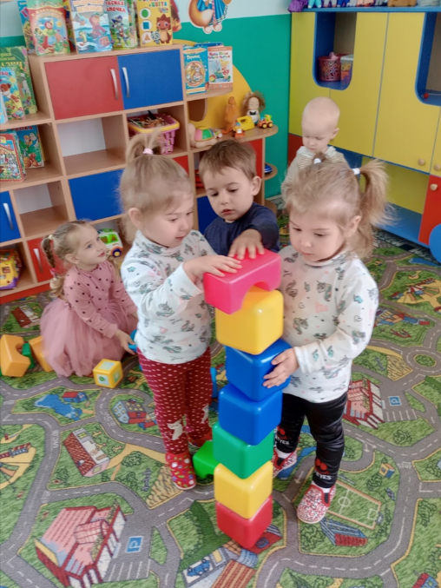

Дидактические игры:

• «Разложи картинки по порядку»

Цель: систематизировать представления детей о здоровье и здоровом образе жизни, развивать речь, внимание, память.

• *«*Что такое хорошо, что такое плохо»

Цель: познакомить детей с правилами личной гигиены и правильным, бережным отношением к своему здоровью; развивать у детей речь, внимание, память.

•« Как вырасти здоровым»

Цель: упражнять в правильном использовании обобщающих слов; воспитывать сообразительность, быстроты реакции.

*•*«Почини спортивную форму».  Цели: развивать зрительное восприятие, память; учить детей практически применять полученные ранее знания, сравнивать по цвету, используя промежуточное средство.

•   « Узнай предмет по контуру»

Цель игры: учить детей по контуру подбирать реалистическое изображение.

•*«*Оденем куклу на прогулку».

Цель: закреплять знания детей об одежде, формировать умение детей одевать куклу соответственно сезону года, погоде, систематизировать представления детей о здоровье, развивать у детей внимание, память, логическое мышление.

**• «**Чудесный мешочек».

Цель: уточнить названия фруктов, овощей, формировать умения определять их на ощупь, называть и описывать.

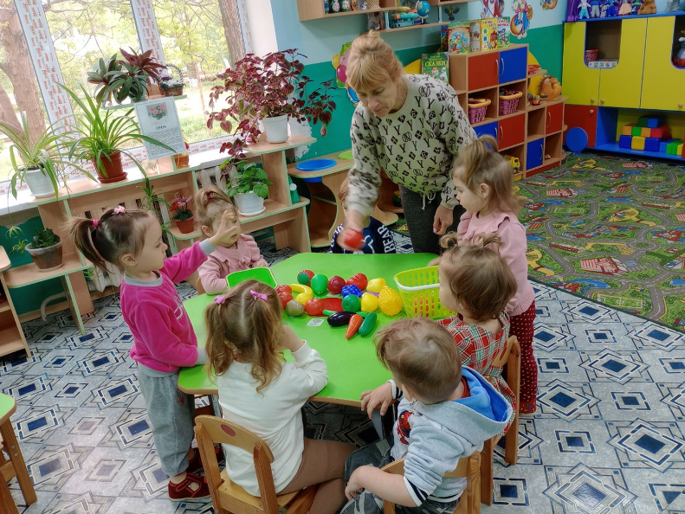

**ДВИГАТЕЛЬНАЯ  ДЕЯТЕЛЬНОСТЬ**

•  физкультминутки

•  пальчиковые игры

•  подвижные игры:

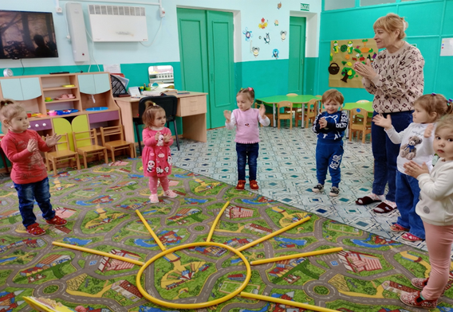

1. «Кошки и мышки».

           Цель: Закрепить умение имитировать звуки, издаваемые мышками, бегать легко, как мышки.

1. «Огуречик, огуречик …»

Цель: учить детей  соотносить слова и действия, бегать не толкаясь.

1. «Мой весёлый, звонкий мяч».

Цель: Научить детей подпрыгивать на двух ногах, внимательно слушать текст и убегать только тогда, когда будут произнесены последние слова.

1. «По ровненькой дорожке».

Цель: Научить ходить в колонне по одному, выполнять движения в соответствии с текстом.

1. «День – ночь».
2. Цель: Развивать быстроту, ловкость, навыки пространственной ориентации.
3. «Самолёты».
4. Цель: Научить бегать детей в разных направлениях, не наталкиваясь друг на друга, приучать их внимательно слушать сигнал и начинать движение.

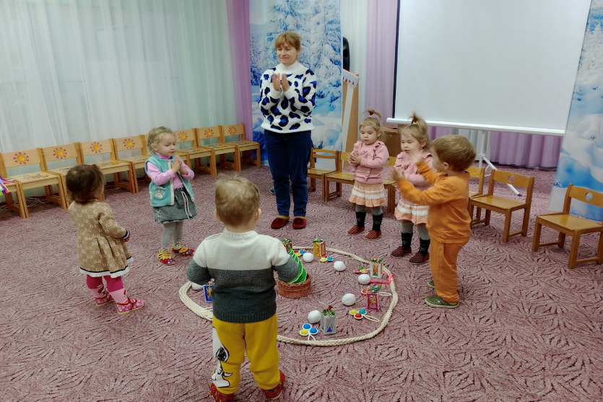

Вывод: В ходе проекта мы расширили знания детей о здоровом образе жизни.

Закрепили знания детей о влиянии гимнастики, питания, свежего воздуха на укрепления и сохранения здоровья.

Результаты проекта:

Для детей:

1. У большинства детей сформированы основы гигиенических навыков;
2. Дети ежедневно слышат информацию о полезной и вредной пищи для здоровья человека (во время завтрака, полдника, обеда, ужина, о ценности здоровья (подвижные игры, физминутки, различные виды гимнастики).
3. Дети самостоятельно проявляют инициативу: рассматривают иллюстрации, участвуют в беседах, задают вопросы. проявляют творчество, активность и детальность в работе.

Для родителей:

1. Приняли участие в анкетировании;
2. Выразили желание изготовить массажные дорожки для группы и дома.

